В рамках реализации Комплекса мер по модернизации общего образования Самарской области в течение трех последних лет (с 2011 года по 2013 год) за счет средств областного бюджета наша школа получила новое оборудование для повышения эффективности учебно-воспитательного процесса.
В 2011 году комплект учебно-наглядного оборудования для внедрения современных образовательных технологий в начальной школе. В состав комплекта входит следующее оборудование: интерактивная доска (5 шт.), проектор мультимедийный (5 шт.), принтер лазерный, система контроля и мониторинга качества знаний ProClass, модульная система экспериментов PROLog, ноутбук педагога (2 шт.), микроскоп цифровой, ноутбук обучающегося (26 шт.), а также учебно-наглядные пособия.
В 2011 получен новый компьютерный класс, в состав которого входит моноблок, 16 ученических ноутбуков, беспроводная точка доступа. В 2013 году получены два компьютерных класса, в состав которых входит 2 моноблока учительских, 26 ученических моноблоков, 2 беспроводные точки доступа. Это позволило учащимся шире использовать современные технологии на уроках. Помимо этого решению данной задачи способствует предоставление широкополосного доступа к сети Интернет за счет средств областного бюджета.
 | 2011 г. | 2012 г.
школа №10 | 39,9 тыс. руб. | 48,3 тыс. руб.
В целях активного внедрения в образовательный процесс информационно-коммуникационных технологий учителям передано 27 ноутбуков. Это способствовало повышению интереса учащихся к обучению, так как педагоги стали активнее применять на уроках современные интерактивные технологии.
В 2011-2012 учебном году в школу поставлено оборудование для дистанционного обучения детей-инвалидов на сумму 620,7 тыс. руб. (ноутбук для учителя, компьютер для учащегося, веб камера, сканер, принтер, наушники, микрофон, колонки), в 2011-2012 учебном году за счет средств областного бюджета оплачен интернет-трафик на сумму 89 тыс. руб., в 2012-2013 учебном году на сумму 26,1 тыс. руб. Это позволяет дистанционно получать общее образование 2 детям-инвалидам.
Для сохранения и укрепления здоровья обучающихся за счёт средств областного бюджета в объёме 142,2 тыс. рублей в рамках областной целевой программы «Развитие физической культуры и спорта в Самарской области на 2010-2018 годы» в школу в 2012 году передан спортивный инвентарь: сетка волейбольная – 1 шт., мяч баскетбольный – 14 шт., мяч волейбольный – 14 шт., мяч футбольный – 14 шт., лыжный комплект (лыжи, палки, крепление, ботинки) – 24 шт., теннисный стол – 1 шт., мат гимнастический – 8 шт., ракетки бадминтонные – 6 шт., ракетки для настольного тенниса – 6 шт.
В 2013 году школой получен комплект спортивного инвентаря для игры в шахматы на сумму 19,7 тыс.руб. и комплект шахматной литературы на сумму 3,6 тыс.руб.
Значимую роль в качественной организации образовательного процесса играют учебные издания, используемые в образовательном процессе. В 2011-2012 учебном году в школу были переданы тома Большой Российской энциклопедии на сумму 2,3 тыс. руб., учебные пособия на сумму 195,9 тыс. руб., в 2012-2013 учебном году передана энциклопедия Самарской области на сумму 5,0 тыс. руб., учебные пособия на сумму 393,2 тыс. руб. В 2013-2014 учебном году в школу были переданы тома энциклопедии на сумму 3,6 тыс. руб., учебные пособия на сумму 542,97 тыс. руб. Обеспеченность учебными изданиями в 2013-2014 учебном году составила 88,2%. Школа получила бесплатные дневники школьника Самарской области на сумму 46,97 тыс. руб.
Для обеспечения безопасности общеобразовательное учреждение в рамках областной целевой программы в 2013 году получило огнетушители на сумму 9,4 тыс. руб.
20.12.2013г. были получены комплекты робототехники:
Основная школа

6 базовых наборов 9797 LEGO MINDSTORMS Education NXT

В каждый набор входят: усовершенствованный 32-разрядный микрокомпьютер NXT, интерактивные сервомоторы, акустический, ультразвуковой и другие датчики, устройство связи Bluetooth и различные средства загрузки данных; лего-детали; прилагается также программное обеспечение, построенное в среде LabVIEW™ (+самоучитель) и брошюра «ПервоРобот NXT. Введение в робототехнику».

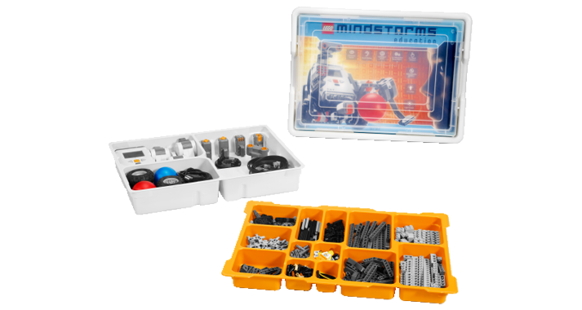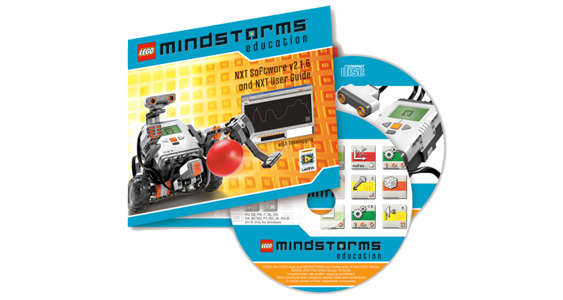

Дошкольное образование/начальная школа

5 наборов 9689 простых механизмов

В каждый набор входят: 16 стандартных моделей, четыре основных модели и четыре модели для решения практических заданий, что позволяет детям изучить и понять принцип действия простых и усложненных механизмов, использующихся в повседневной жизни: зубчатые колеса, рычаги, ролики, колеса, оси.
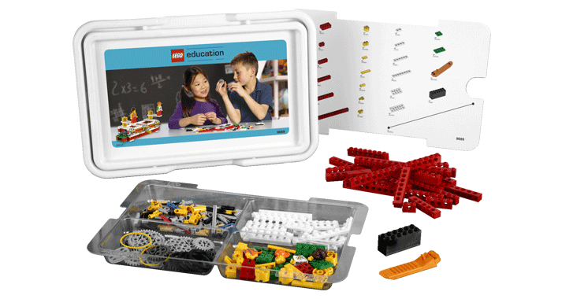
Прилагается также брошюры сборки моделей и комплект заданий «Простые механизмы». Также есть учебник для учителей.
Основные принципы обучения:
- Изучение деталей простых механизмов, таких как зубчатые колеса, рычаги, ролики, оси, колеса;
- Проявление способностей к науке;
- Действие согласно чертежам, что является одним из принципов инженерного проектирования;
- Исследование, прогнозирование и измерение, сбор данных и объяснение результатов.

Основная школа

5 наборов 9686 «Технология и физика»

В каждом наборе можно найти цветную инструкцию по сборке 10 базовых и 18 основных моделей. В сочетании с интересными заданиями моделирование погружает детей в интересный мир механики, изучения основ технологии и автоматизированного управления. Наборы предназначены для изучения базовых модулей образовательной области технологии и некоторых разделов курса физики, математики, а также для изучения основ специальных технических дисциплин.
Основные принципы обучения:
- Сборка и изучение моделей реальных машин;
- Изучение машин, оснащенных мотором;
- Изучение принципов использования пластмассовых лопастей для производства, накопления и передачи энергии ветра;
- Изучение зубчатых передач с различными зубчатыми колесами.
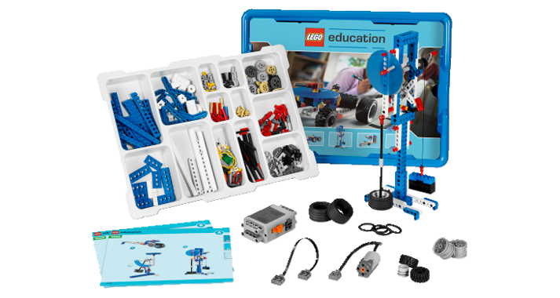
Прилагается также диск-пособие, с помощью которого ученики получают базовые знания о простых машинах, устройствах и механизмах. В него входят инструкции по сборке 37 основных моделей и 14 дополнительных с дальнейшим усложнением, а также практических заданий. Кроме того, имеются видеоматериалы к урокам, материалы для учителей, раздаточные материалы для учеников и глоссарий.
Основные принципы обучения:
- Изучение принципов работы простых машин, устройств и механизмов;
- Эксперименты с балансом и дисбалансом;
- Эксперименты с силой трения;
- Изучение принципов производства, накопления и передачи энергии ветра;
- Калибровочная шкала;
- Изучение основных составляющих сил и движения, скорости и силы тяги.

5 наборов 9641 дополнительных элементов «Пневматика»

Каждый набор дает возможность построить пять базовых моделей и четыре настоящих пневматических модели. В набор входят цветные иллюстрированные инструкции, насосы, пневмоцилиндры, воздушные клапаны, воздушный баллон и манометр. В комплекте прилагается инструкция, в которой можно найти пособие по сборке 14 основных моделей, план работы на четыре новых урока и два практических задания.
Основные принципы обучения:
- Сборка реальных моделей и исследование на их основе темы «Пневматика»;
- Изучение силовых установок и их компонентов;
- Измерение давления в паскалях и барах;
- Изучение кинетической и потенциальной энергии.

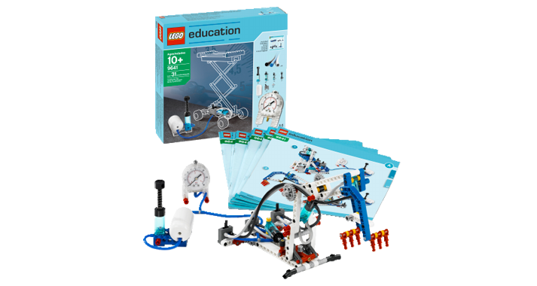 В 2014 году было поставлены 3ноутбука HPProbo для учителей.
В 2015 году в связи с увеличением количества 1-х классов был приобретен комплект мебели с регулированием высоты и угла наклона столешницы в количестве 15столов, 30 стульев.
В 2016году установлены 2 дополнительных роутера для увеличения скорости интернета по школе (до 100мб/сек).

